Sicherung von Justizvollzugsanstalten durch Abwehr von Drohnen
Justizministerin zu Gast bei Securiton

Die Detektion und Abwehr von Drohnen zur Absicherung von Justizvollzugsanstalten (JVA) stand jüngst im Mittelpunkt eines Besuchs von Marion Gentges, Baden-Württembergs Ministerin für Justiz und Migration, bei Securiton Deutschland. Begleitet wurde sie von Dr. Matthias Maurer, Ministerialrat und Leiter des Bau- und Sicherheitsreferats im Justizministerium, sowie von Bernd Mettenleiter, Wahlkreisabgeordneter und Mitglied des Landtages. Auf Einladung von Securiton-Geschäftsführer Horst Geiser wurden ihnen im SecuriDrone Test Center in Rheinau-Memprechtshofen live die hochleistungsfähigen und skalierbaren Drohnensicherheitssysteme vorgeführt.

Beim Weltwirtschaftsforum in Davos Anfang des Jahres wurden sowohl das komplette Areal als auch einzelne Konvois im Hinblick auf Drohnengefahren abgesichert. Von dieser und weiteren Einsatzmöglichkeiten der tragbaren Kleinstlösungen und auch der fahrbaren oder festinstallierten Systeme gab eingangs Securiton-Bereichsleiter Gerd Kupferer einen Eindruck: Sie reichen von derartigen politischen Veranstaltungen bis zum Schutz von Flughäfen und Unternehmen. Dann richtete er den Blick der Gäste speziell auf den Einsatz der Drohnendetektions- und Drohnenabwehrsysteme zur Absicherung von JVAs. Sie können Drohnen oder ganze Drohnenschwärme und deren Fernbedienungen bereits beim Einschalten detektieren und lokalisieren – und damit auch die Standorte der Piloten. Je nach System werden die Gefahren in einer App auf mobilen Endgeräten oder auf Bildschirmen im Leitstand angezeigt. Die Securiton-Systeme erkennen neben den gängigen Drohnentypen am Markt auch nahezu alle sogenannten Do-it-yourself-Drohnen, für die vielerlei Bausätze am Markt angeboten werden.

Kontrollierte Übernahme von gefährlichen Drohnen
Das Detektieren von Drohnen ist allerdings nur die eine Seite der Medaille, wie die Besucher erfuhren. Ihre Abwehr ist gerade im Umfeld von JVAs ein weiteres zentrales Sicherheitsthema. Securiton-Produktmanager Jochen Geiser präsentierte dazu die moderne Radio-Frequency-Cyber-Technologie, mit der eine kontrollierte Übernahme von unkooperativen, sprich gefährlichen Drohnen möglich ist. Durch das Abbilden von Alarmzonen und Fluglinien mittels der Spezialsoftware kann das System Drohnen beim versuchten Eintritt in das zu schützende Areal übernehmen und in einen vordefinierten Bereich zur sicheren Landung navigieren. Dafür wird das Signal zur ursprünglichen Fernbedienung unterbrochen und der ursprüngliche Pilot hat keinen Zugriff mehr auf die Drohne. Damit werden Gefahrenpotenziale eliminiert, wie beispielsweise gefährliche Stoffe, die eine Drohne mit sich führen und abwerfen könnte. Auch das Einschmuggeln von Waffen, Drogen, Geld oder Handys in eine JVA durch Drohnen wird damit unmöglich.

Eine besondere Anforderung in einigen JVAs ist auch die Fensterüberwachung, also die Detektion von Drohnen an der Gebäudefassade, direkt zugeordnet auf Stockwerke und schlussendlich auf einzelne Zellenfensterelemente. Dazu werden software- beziehungsweise systemseitig Videokameras mitgeführt, die das Geschehen exakt dokumentieren und dem Sicherheitspersonal die genauen Koordinaten und Bilder der Drohnenaktivität übermitteln können. So ist eine individuelle Intervention möglich und es können im Ernstfall beispielsweise bestimmte Zonen oder Gebäudeteile abgeschottet werden.

Die Live-Vorführung zeigte den Gästen die Vielfalt der Möglichkeiten, eine JVA im Hinblick auf Gefahren aus der Luft individuell abzusichern. Dabei wurde auch die Funktion sogenannter Einsatzdrohnen als digitale Wächter zur Unterstützung des Sicherheitspersonals bei der Intervention demonstriert. Sie machen sich im Alarmfall automatisch und sehr schnell auf den Weg zum oft weit entfernten Ort der Alarmierung, um mittels Bildübertragung das Geschehen vor Ort in die Sicherheitszentrale zu senden, von wo aus etwa die Interventionskräfte informiert beziehungsweise herbeigerufen werden können. Nach Eingang einer Alarmmeldung, wie beispielsweise ein Manipulations- oder Übersteigversuch am Sicherheitszaun, aktiviert das Sicherheitssystem die Einsatzdrohne, die umgehend startet und anhand der übermittelten GPS-Daten das Ziel anfliegt. Diese Art Drohnen werden auch vermehrt für Service- und Inspektionsaufgaben eingesetzt, beispielsweise zum regelmäßigen Bestreifen eines Areals.

Justizministerin Gentges bedankte sich bei Horst Geiser für die eindrucksvolle Demonstration des Firmen-Know-hows im Bereich der Drohnendetektion und -abwehr.
www.securiton.de

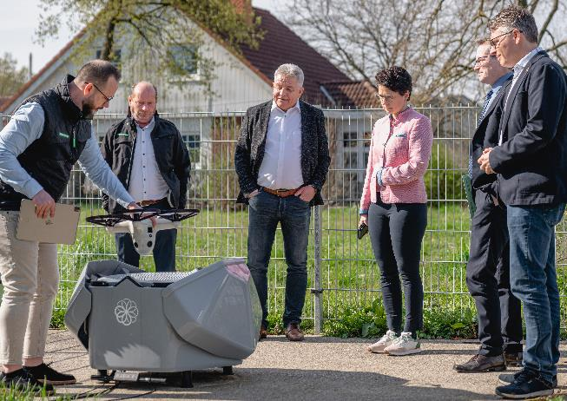
Vorführung der hochleistungsfähigen Drohnensicherheitssysteme, hier speziell die Einsatzdrohne SecuriDrone Agent, die mittels Bildübertragung das Geschehen in die Sicherheitszentrale sendet. [Quelle: Securiton Deutschland]

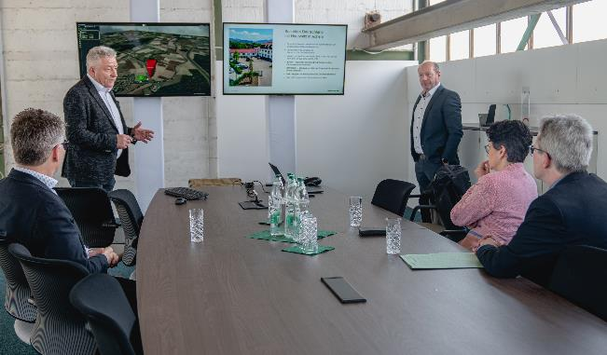
Geschäftsführer Horst Geiser (stehend, links) und Bereichsleiter Gerd Kupferer (stehend, rechts) erläutern während der Präsentation speziell die Anforderungen von Justizvollzugsanstalten im Hinblick auf die Drohnengefahren. [Quelle: Securiton Deutschland]

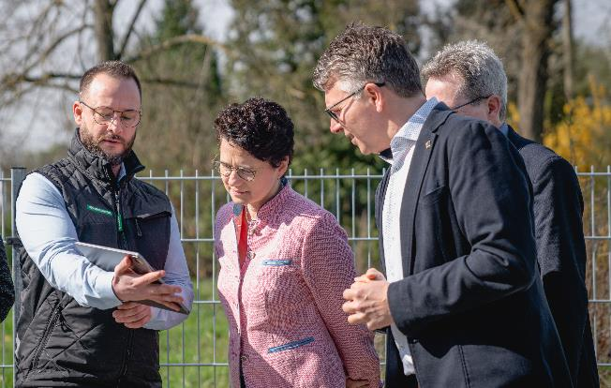
Produktmanager Jochen Geiser zeigt den Gästen die vielfältigen Informationen, die Drohnensicherheitssysteme SecuriDrone dem Sicherheitspersonal unter anderem für eine zielgerichtete Intervention zur Verfügung stellen. [Quelle: Securiton Deutschland]

_______________________________________________________________________
Securiton Deutschland
Alarm- und Sicherheitssysteme
Unternehmenszentrale: Von-Drais-Straße 33 | 77855 Achern | DE
Tel. +49 7841 6223-0
E-Mail: info@securiton.de | Internet: www.securiton.de

Markus Strübel | Senior Marketingreferent
Tel. +49 7841 6223-9739 | E-Mail: markus.struebel@securiton.de

Über Securiton Deutschland
Securiton Deutschland mit Hauptsitz in Achern ist führender Systemanbieter und Anwendungsspezialist von Alarm- und Sicherheitssystemen mit einer Firmengeschichte von mehr als 45 Jahren. Die Experten sind spezialisiert auf elektronische Sicherheitslösungen „Made in Germany“. Die Lösungsvielfalt und das Applikations-Know-how an integrativen Gesamtsystemen für den Objekt- und Perimeterschutz zur Luft- und Bodensicherung reicht von vernetzten Brand- und Sonderbrandmeldesystemen zur Brandfrühesterkennung über intelligente Videosicherheitssysteme mittels Einsatz von modularen Videoanalysen, hochmodernen Drohnensicherheitssystemen zur zuverlässigen Detektion und kontrollierten Übernahme, Gefahren- und Einbruchmeldesystemen, Zaundetektionslösungen und Zutrittskontrolle bis hin zu Sicherheitsmanagementsystemen. Securiton schützt damit Leben und Sachwerte.
www.securiton.de

Securiton – Besonders. Sicher.

